
ESCUELA POLITÉCNICA NACIONAL

ESCUELA DE FORMACIÓN DE TECNÓLOGOS

DESARROLLO APP MOVILES

ASIGNATURA: Desarrollo APP Moviles
PROFESOR: Ing. Juan Carlos Gonzalez MSc.
PERÍODO ACADÉMICO: 2025-B

DEBER N°10

TÍTULO
FLUTTER + SUPABASE + RENDER

Nombres:

Guerra Lovato Josué Eduard

Desarrollo
Sobre el deber 8 que ya el estudiante realizo las interfaces de una APP de Pedido de comida rápida, integrarlo con supabase a fin de generar un CRUD en la aplicación en base a las pantallas que ha creado el estudiante; adicionalmente generar un login profesional que se integre con Railway o vercel para al restablecimiento de contraseña.
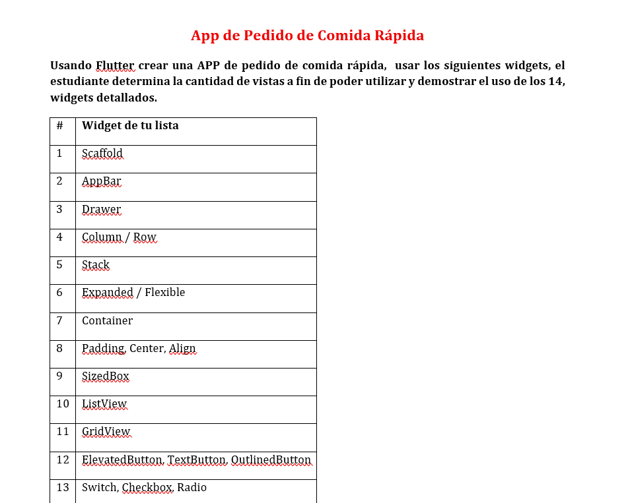
Entregables:
- Agregar el enlace de Github con el repositorio del proyecto
https://github.com/josdank/App_Moviiles-Josue/tree/b7227325b5c15d446918a42f7200df5ab74dd347/Deberes/Deber10_01_02_2025/fast_food_app

- Crear un video de no más de 3 minutos y adjuntarlo como link en este pdf, donde el estudiante demuestre de forma clara, como integro supabase con flutter en su app, la funcionalidad de la aplicación, así como su integración con vercel/Railway para el login profesional.
https://youtu.be/C0bCfFVvoVI

